北京大学数学学院期中试题
考试科目 高等代数I 考试时间 2012年11月8日
姓 名 学 号
一．（30分）填空题.
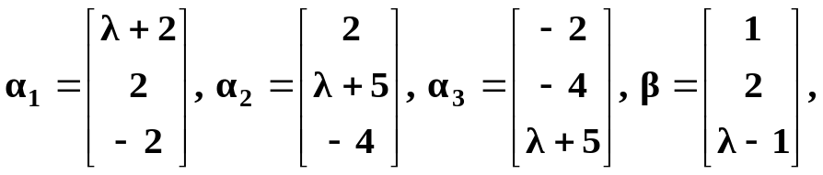1．设

当λ = 时, α₁ , α₂ , α₃不能表出β ; 当λ = 时, 表出方式不唯一.
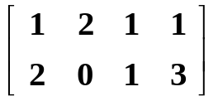
2. 设α₁ , α₂是矩阵A = 的行向量, 则
α₁ α₁^{T} + α₂ α₂ ^{T} = __ , α₁^{T} α₁ + α₂^{T} α₂ = ___ ;
A^{T} A =__ , A^{T} A的秩 =__ , A A^{T} = __ .
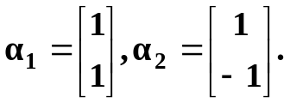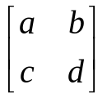
3．设 若矩阵 能写成
k₁ α₁ α₁^{T} + k₂ α₁ α₂^{T}+ k₃ α₂ α₁^{T}+ k₄ α₂ α₂^{T}, 则 [ k₁ , k₂ , k₃ , k₄ ] =__.
4. 已知 B是3×4矩阵, [ 2 0 1 3 ] ^{T}是齐次线性方程组B X = 0
的一个解. 设A是将行向量 [ 2 0 1 3 ] 添加到B下面
得到的方阵. 若A的 (4,1) 元的余子式为6, 则 | A | =___.
5. 对矩阵做初等行变换, 矩阵的_____ 不变(多选).
A 秩 B 行空间 C 列空间 D 解空间
6. 设α = [ 1 1 2 ] ^{T} 与 β = [ 3 0 2 ] ^{T} 是3维几何空间里的向量. 则
α , β之间夹角的余弦值是__, α , β张成的三角形的面积是__, 与α , β都正交的单位向量是___.
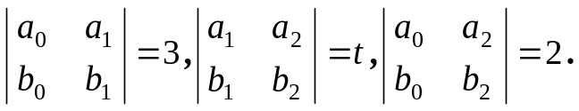二．（12分）已知
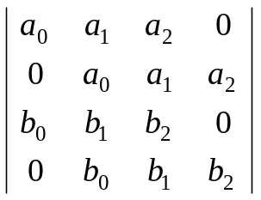
求行列式 .

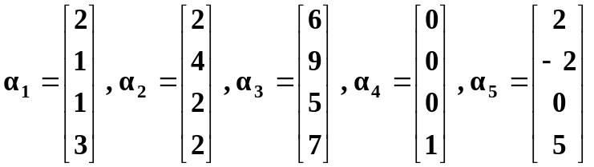
三．（24分）已知

是K⁴的子空间V的一组生成元.
1) 求V的基, 使得每个基底向量至少有 dim V – 1个分量为0 .
2) 求V的一组基, 使得该基底是α₁ , α₂ , α₃ , α₄ , α₅的部分组;
3) 分别写出α₁ , α₂ , α₃ , α₄ , α₅ 在以上两组基下的坐标.
四．（24分）
1) 叙述向量空间线性子空间的定义并证明: 若V₁ 与 V₂是
K^{n}的线性子空间, 则 V₁ ∩ V₂ 也是K^{n}的线性子空间.
2) 已知V₁ = < α₁ , α₂ , α₃ , α₄ > , V₂ = < β₁ , β₂ , β₃ > , (α_{i} , β_{j}为列向量)
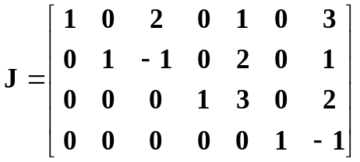且矩阵A = [ α₁ α₂ α₃ α₄ β₁ β₂ β₃ ] 的简化阶梯型为

求V₁ ∩ V₂ 的维数与一组基, 用α₁ , α₂ , α₃ , α₄ 的线性组合表示.
五．（10分）已知矩阵A的前r行构成A行向量组的极大无关组,
A的前 r 列构成A列向量组的极大无关组. 问A的前 r 行,
前 r列交叉位置元素排成的r阶子式是否一定非零? 如是,
请给出证明, 否则给出反例.

